URGENTE

Caracas, 27 de Mayo 2006

Especial

No. 3 BOLIVIA / INFORMACIONES Y REACCIONES
Diario “La Razón” - La Paz
  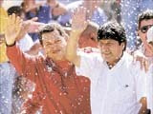
  Chávez pide votos para Evo y trae millones para su gestión
  Los presidentes de Bolivia y Venezuela llamaron a la unidad latinoamericana para hacer frente al imperio. Firmaron una veintena de acuerdos y convocaron a la población a apoyar el proyecto del MAS para la Asamblea Constituyente.

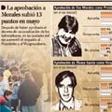
Morales tiene 81% de aval; García, 80%
Después de la nacionalización, el respaldo al Presidente de la República en las ciudades del eje central subió en 13 puntos, según la última encuesta de Apoyo, Opinión y Mercado.

Diario “La Jornada” - La Paz

Morales y Chávez suscriben acuerdo para industrializar gas y coca
BOLIVIA | Evo demandó apoyo de la población para la Constituyente. Advirtió a los Prefectos que no habrá autonomía para dividir al país. Pidió a Bush expulsión de Goni. El Presidente Chávez denunció conspiración de EEUU contra gobierno de Morales.
Diario “Los Tiempos” Cochabamba

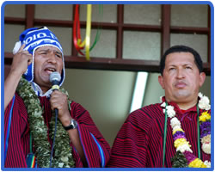 | $us. 100 millones de crédito financian 202 proyectos productivos  Los gobiernos de Venezuela y Bolivia firmaron anoche la concreción de 13 créditos por 100 millones de dólares para financiar la ejecución de 202 proyectos productivos en las áreas rurales de los nueve Departamentos del país.

BOLIVIA, VENEZUELA Y CUBA LANZARON DURAS CRÍTICAS CONTRA LA POLÍTICA “IMPERIAL” DE EEUU

Entran en marcha 16 tratos de cooperación

Los presidentes de Bolivia, Evo Morales, y Venezuela, Hugo Chávez, firmaron anoche 16 acuerdos de cooperación, en aplicación de un acuerdo tripartito con Cuba. Chávez firmó este viernes los compromisos de su gobierno, en diversas áreas, por más de 600 millones de dólares que serán financiados por Venezuela y que podría incrementarse a 1.500 millones de dólares.
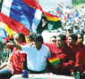

Diario “El Mundo “ - Santa Cruz

"Es vergonzoso que Chávez lance campaña del partido de Gobierno" / "Tuto" Quiroga presentó a sus candidatos a constituyentes del departamento de Santa Cruz

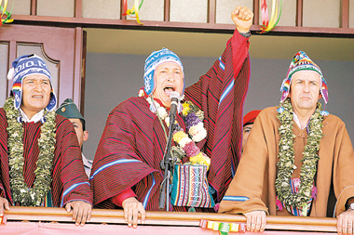
Con Chávez en el Chapare inició lacampaña del MAS a la Asamblea
AUTONOMÍA. La única mención sobre la autonomía la realizó el presidente Evo Morales y fue para atacarla.

Diario El Nuevo Día Santa Cruz

  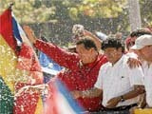
  Chávez llama a cerrar el paso a la derecha y sella pacto petrolero
  El Presidente venezolano convocó ayer en el Chapare a los bolivianos a construir el socialismo y derrotar a la derecha en la Asamblea Constituyente

Diario “Correo del Sur” - Sucre (Bolivia)

COCALERO DEL PAÍS

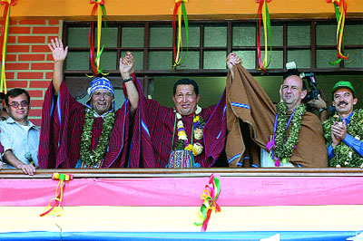
Evo y Chávez sellan pacto y arremeten contra EEUU
Los mandatarios de Bolivia y Venezuela, junto con el Vicepresidente de Cuba, estuvieron en el Chapare. Chávez denunció otra vez una conspiración contra Evo y éste volvió a pedir a Bush que extradite a Goni. El Presidente venezolano anunció una inversión de $us 500 millones para la industrialización del gas. La estatal de Venezuela, PDVSA, pretende encarar proyectos de exploración y producción con YPFB.

FIN/FB

